Analyse d'incertitude sur les valeurs annuelles du GHI
Yearly average (kWh/m²) | Standard deviation (%)
1122.0 | 4.8

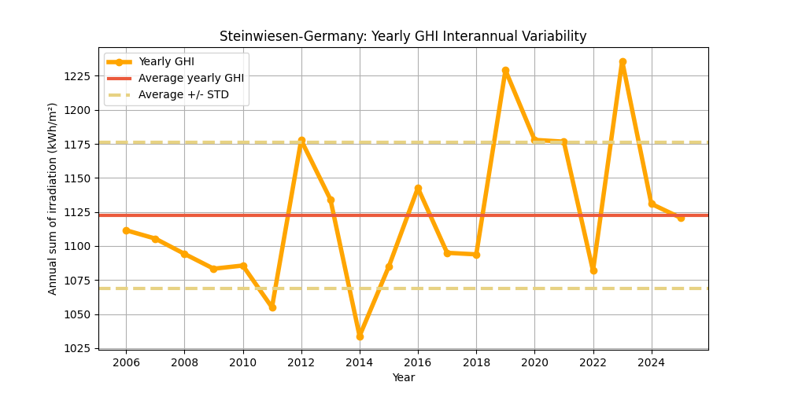
Figure : Les valeurs annuelles du GHI (points jaunes) et leur valeur moyenne (ligne rouge), en kWh/m². La variabilité interannuelle est illustrée par les bornes supérieure et inférieure (lignes rouges en pointillés).
Le tableau suivant propose une analyse statistique de la variabilité interannuelle en fonction du nombre d’années utilisées pour cette estimation.
Ce tableau montre que plus le nombre d’années disponibles est élevé, plus la variabilité est faible.
Years | 1 | 2 | 3 | 4 | 5 | 6 | 7 | 8 | 9 | 10
Variability (+/%) | 4.8 | 3.4 | 2.8 | 2.4 | 2.1 | 2.0 | 1.8 | 1.7 | 1.6 | 1.5
Uncertainty (+/%) | 6.1 | 4.3 | 3.5 | 3.1 | 2.7 | 2.5 | 2.3 | 2.2 | 2.0 | 1.9
Lower Bound (P90) | 1053 | 1073 | 1082 | 1088 | 1091 | 1094 | 1096 | 1098 | 1099 | 1100
Upper Bound (P10) | 1191 | 1171 | 1162 | 1156 | 1153 | 1150 | 1148 | 1146 | 1145 | 1144

Years | 11 | 12 | 13 | 14 | 15 | 16 | 17 | 18 | 19 | 20
Variability (+/%) | 1.4 | 1.4 | 1.3 | 1.3 | 1.2 | 1.2 | 1.2 | 1.1 | 1.1 | 1.1
Uncertainty (+/%) | 1.9 | 1.8 | 1.7 | 1.6 | 1.6 | 1.5 | 1.5 | 1.4 | 1.4 | 1.4
Lower Bound (P90) | 1101 | 1102 | 1103 | 1104 | 1104 | 1105 | 1105 | 1106 | 1106 | 1107
Upper Bound (P10) | 1143 | 1142 | 1141 | 1140 | 1140 | 1139 | 1139 | 1138 | 1138 | 1137

Analyse d'incertitude sur les valeurs annuelles du DNI
Yearly average (kWh/m²) | Standard deviation (%)
1126.0 | 10.6

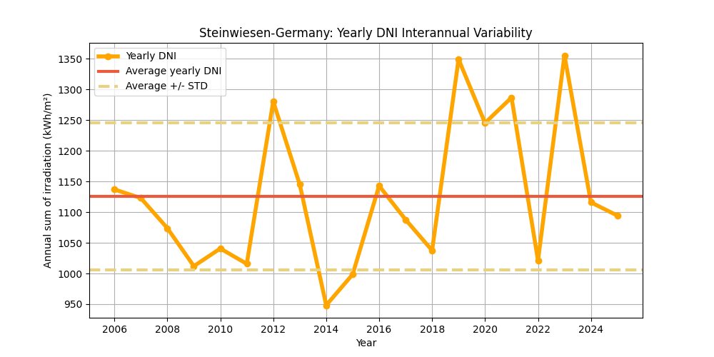
Figure : Les valeurs annuelles du DNI (points jaunes) et leur valeur moyenne (ligne rouge), en kWh/m². La variabilité interannuelle est illustrée par les bornes supérieure et inférieure (lignes rouges en pointillés).
Le tableau suivant propose une analyse statistique de la variabilité interannuelle en fonction du nombre d’années utilisées pour cette estimation.
Ce tableau montre que plus le nombre d’années disponibles est élevé, plus la variabilité est faible.
Years | 1 | 2 | 3 | 4 | 5 | 6 | 7 | 8 | 9 | 10
Variability (+/%) | 10.6 | 7.5 | 6.1 | 5.3 | 4.8 | 4.3 | 4.0 | 3.8 | 3.5 | 3.4
Uncertainty (+/%) | 13.6 | 9.6 | 7.9 | 6.8 | 6.1 | 5.6 | 5.1 | 4.8 | 4.5 | 4.3
Lower Bound (P90) | 972 | 1017 | 1037 | 1048 | 1057 | 1062 | 1067 | 1071 | 1074 | 1077
Upper Bound (P10) | 1278 | 1233 | 1214 | 1202 | 1194 | 1188 | 1183 | 1179 | 1176 | 1173

Years | 11 | 12 | 13 | 14 | 15 | 16 | 17 | 18 | 19 | 20
Variability (+/%) | 3.2 | 3.1 | 2.9 | 2.8 | 2.7 | 2.7 | 2.6 | 2.5 | 2.4 | 2.4
Uncertainty (+/%) | 4.1 | 3.9 | 3.8 | 3.6 | 3.5 | 3.4 | 3.3 | 3.2 | 3.1 | 3.0
Lower Bound (P90) | 1079 | 1081 | 1083 | 1084 | 1085 | 1087 | 1088 | 1089 | 1090 | 1091
Upper Bound (P10) | 1171 | 1169 | 1168 | 1166 | 1165 | 1163 | 1162 | 1161 | 1160 | 1159

Analyse d'incertitude sur les valeurs annuelles du GTI
Yearly average (kWh/m²) | Standard deviation (%)
1254.0 | 5.6

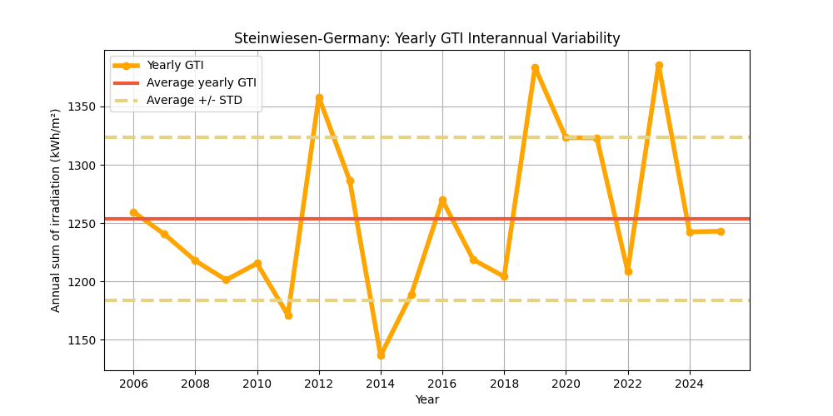
Figure : Les valeurs annuelles du GTI (points jaunes) et leur valeur moyenne (ligne rouge), en kWh/m². La variabilité interannuelle est illustrée par les bornes supérieure et inférieure (lignes rouges en pointillés).
Le tableau suivant propose une analyse statistique de la variabilité interannuelle en fonction du nombre d’années utilisées pour cette estimation.
Ce tableau montre que plus le nombre d’années disponibles est élevé, plus la variabilité est faible.
Years | 1 | 2 | 3 | 4 | 5 | 6 | 7 | 8 | 9 | 10
Variability (+/%) | 5.6 | 3.9 | 3.2 | 2.8 | 2.5 | 2.3 | 2.1 | 2.0 | 1.9 | 1.8
Uncertainty (+/%) | 7.1 | 5.0 | 4.1 | 3.6 | 3.2 | 2.9 | 2.7 | 2.5 | 2.4 | 2.3
Lower Bound (P90) | 1164 | 1190 | 1202 | 1209 | 1213 | 1217 | 1220 | 1222 | 1224 | 1225
Upper Bound (P10) | 1343 | 1317 | 1305 | 1298 | 1293 | 1290 | 1287 | 1285 | 1283 | 1282

Years | 11 | 12 | 13 | 14 | 15 | 16 | 17 | 18 | 19 | 20
Variability (+/%) | 1.7 | 1.6 | 1.5 | 1.5 | 1.4 | 1.4 | 1.3 | 1.3 | 1.3 | 1.2
Uncertainty (+/%) | 2.2 | 2.1 | 2.0 | 1.9 | 1.8 | 1.8 | 1.7 | 1.7 | 1.6 | 1.6
Lower Bound (P90) | 1226 | 1228 | 1229 | 1230 | 1230 | 1231 | 1232 | 1232 | 1233 | 1233
Upper Bound (P10) | 1280 | 1279 | 1278 | 1277 | 1277 | 1276 | 1275 | 1275 | 1274 | 1273

